25 октября 2019 года мы побывали в студии-мастерской Александра Петрова. Здесь создается анимационное рисованное кино. Фильмы выполняются масляными красками на стекле; анимационная техника называется «ожившая живопись». Студия основана художником и режиссером Александром Петровым в 2001 году.
В мастерской художника мы
- посмотрели анимационные шедевры мастера;
- познакомились с творческим процессом, особенностями искусства живописной анимации;
- увидели процесс сотворения фильма: раскадровку, разработку характеров героев, работу над звуком;
- узнали, как придается живописи этюдная легкость, внутреннее движение в кадре;
- увидели рабочее место художника, где мастер, рисуя кончиками пальцев на стекле прозрачной масляной краской, создает анимационные шедевры;
- собственноручно при поддержке мастера создали свой мультфильм «огонь, переходящий в пылающее пламя, с рождением духа огня»;
- восхищались наградами художника, полученными за его творчество.

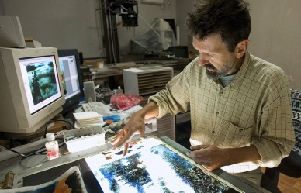

Соколова Марьяна:
- Все дети любят мультики, и посещение такого мастер-класса – мечта каждого из нас. Мы не только узнали, как делаются мультфильмы, но и попробовали сделать сами.
Киселев Матвей:
- Мне очень сильно понравилась эта экскурсия. На этом мастер-классе нам показали, как создают мультфильмы своими руками. Мы сами создали свой мультфильм. Я рисовал картинки. Было здорово увидеть, как твой рисунок оживает. А так же мне было интересно пообщаться с самим Александром Петровым. Мы увидели его коллекцию наград.
Соколов Антон:
- Очень интересный мастер-класс. В творческой мастерской мы смогли сами поучаствовать в создании мультфильма. Увидели рабочее место мультипликатора, познакомились с особенностями анимации.
Бунас Максим:
- Мне очень понравилось. Мы смотрели мультики, которые делались вручную 1-3 года. Пробовали создать свой мультик. Мы поняли, что сделать мультфильм - это очень тяжело.
Иванов Михаил:
- Посещение студии было просто потрясающим. Меня поразило абсолютно всё. Теперь я знаю, сколько труда стоит создание мультфильма. Я рад, что в Ярославле есть такая студия и талантливые люди, которые в ней работают. Я хотел бы съездить туда еще раз.
Ушакова Вера:
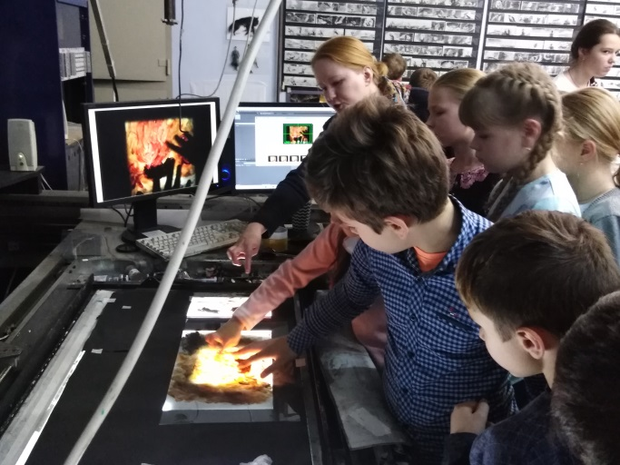
- Мне запомнились мультфильмы мастера и его награды. Мне очень понравилось рисовать масляными красками по стеклу и создавать мультфильм.

